**Использование алленовых кислот и гетероциклических диазосоединений в синтезе полизамещённых спироциклических бутенолидов и** **β-метилиденфуран-2-онов**

***Малкова К.П.1, Татаринов И.А. 1, Кантин Г.П. 1, Дарьин Д.В. 1,2***

*Студент, 2 курс магистратуры*

*1Санкт-Петербургский государственный университет, Институт химии, Санкт-Петербург, Россия*

*2ФГБУ "СПб НИИФ" Минздрава России, Санкт-Петербург, Россия*

*E-mail: malkova.ks.chem@gmail.com*

Δα,β-Бутенолиды (фуран-2(5*H*)-оны) широко представлены среди природных и биологически активных соединений. Один из современных трендов в дизайне лекарств – это использование спироциклических каркасов. В этой связи, спироциклические бутенолиды можно отнести к перспективным скаффолдам для медицинско-химических приложений.

Новый эффективный подход к получению спиробутенолидов был ранее разработан в нашей научной группе. Последовательность Rh(II)-катализируемого внедрения циклических диазосоединений в O-H связь пропиоловых кислот с последующей циклизацией была применена для получения целевых спироциклов [1, 2]. Данная работа посвящена использованию алленовых кислот вместо пропиоловых, что позволяет вводить заместители в α-положение бутенолидного кольца. Подход был успешно апробирован на четырёх классах диазогетероциклов: диазогомофталимидах **1**, диазотетрамовых кислотах **2**, диазооксиндолах **3** и диазоарилиденсукцинимидах **4**.

Как было показано на примере диазогомофталимидов **1**, при реакции внедрения диазосоединений в алленовые кислоты **5** с образованием соединений **6** и последующей циклизации в присутствии основания (DIPEA) могут образовываться два типа продуктов: бутенолиды с эндоциклицеской C=C связью **7** и β-метилиденфураноны с экзоциклической **8**. Определяющим фактором являлся характер замещения алленовой кислоты. Как правило, при использовании γ-монозамещённых или незамещённых **5** получались бутенолиды, а при применении γ-дизамещённых – β-метилиденфураноны. В соответствии с экспериментальными и расчётными данными, β-метилиденфураноны **8** являются менее термодинамически стабильными, чем бутенолиды **7**, и могут быть превращены в них в более жестких условиях.

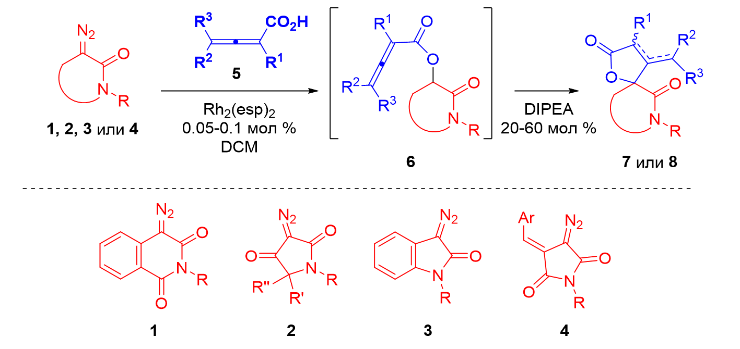

Схема 1. Синтез Δα,β-спиробутенолидов и β-метилиденфуран-2-онов из алленовых кислот и диазогетероциклов

*Работа выполнена при поддержке гранта РНФ (№ 20-13-00024).*

**Литература**

1. Dar'in D., Kantin G., Chupakhin E., Sharoyko V., Krasavin M. Natural-Like Spirocyclic Δα,β-Butenolides Obtained from Diazo Homophthalimides // Chem. Eur. J.2021. Vol. 27 N. 31 P. 8221- 8227.

2. Dar'in D., Kantin G., Glushakova D., Sharoyko V., Krasavin M. Diazo Tetramic Acids Provide Access to Natural-Like Spirocyclic Δα,β-Butenolides through Rh(II)-Catalyzed O–H Insertion/Base-Promoted Cyclization // J. Org. Chem. 2023*.* Published online 5.01.2023.